**Київський національний університет імені Тараса Шевченка**

**факультет комп’ютерних наук та кібернетики**

**кафедра інформаційних систем**

**Лабораторна робота № 5**

**“Алгоритм Штрассена”**

**Виконав студент 2 курсу**

**групи К-29**

**Аксой Денис Гюралпович**

**2018**

1. Зміст завдання

Реалізувати алгоритм Штрассена для множення двох матриць.

1. Опис алгоритму

Спочатку приводимо матриці до квадратного розміру, якщо вони такими не є. Далі рекрсивно застосовуємо алгоритм Штрассена, що описаний нижче.

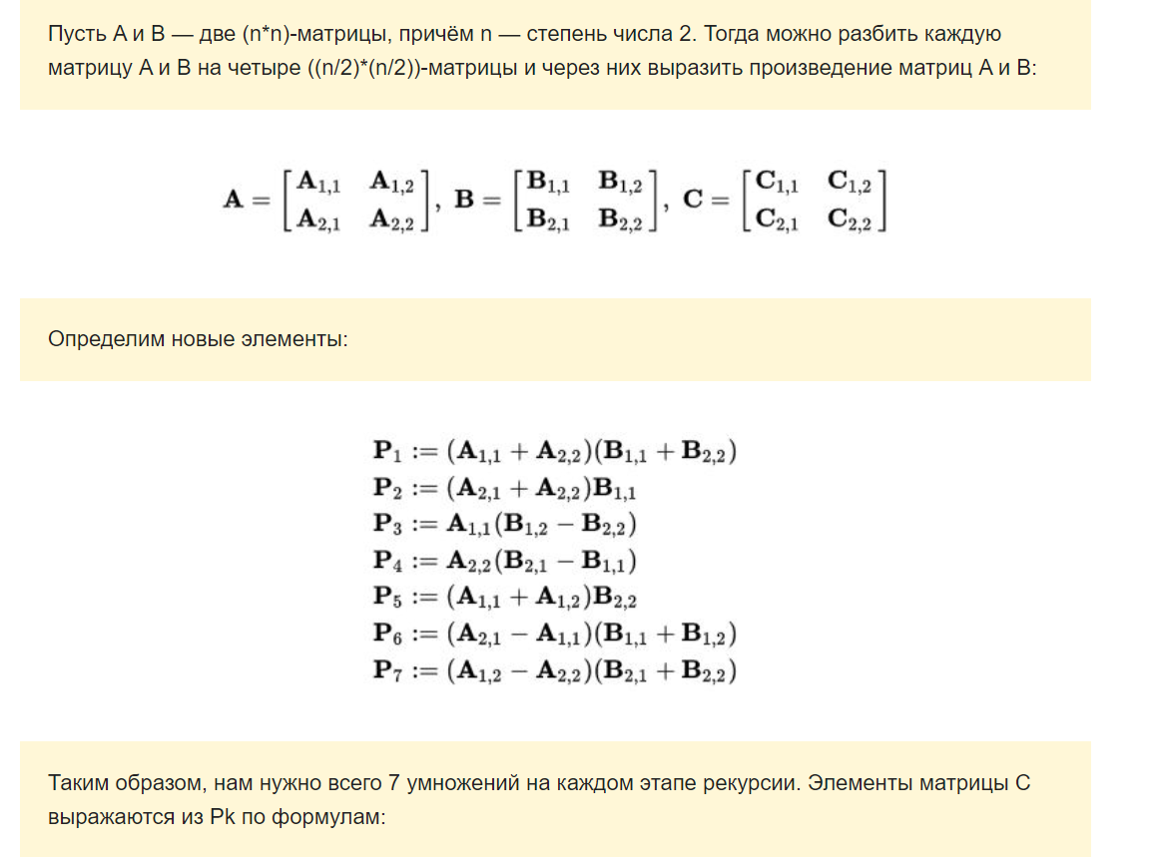

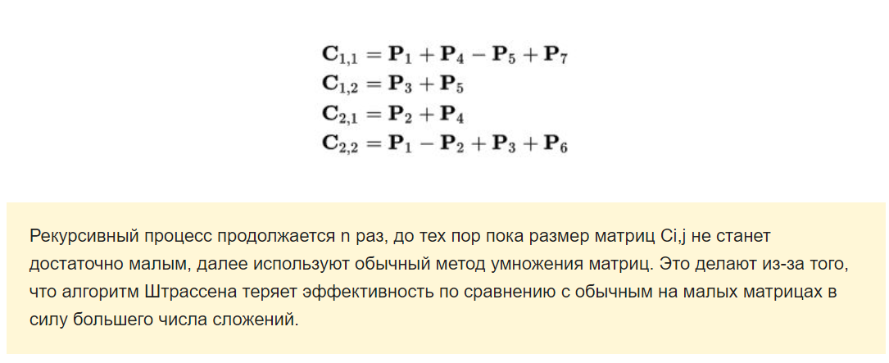



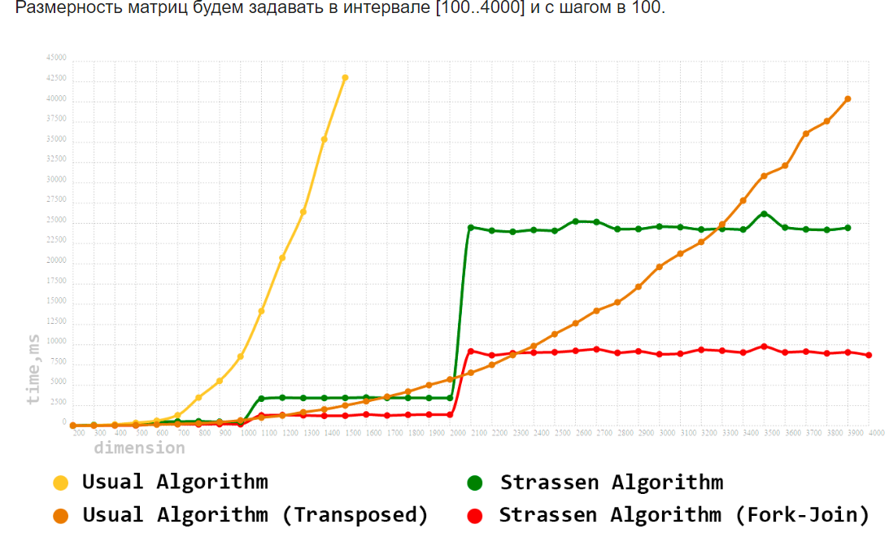

1. Основні модулі програми:

* class Matrix– клас матриць з реалізованими стандартними операціями над ними(+,-,*) та деякими додатковими, що будуть описані далі.

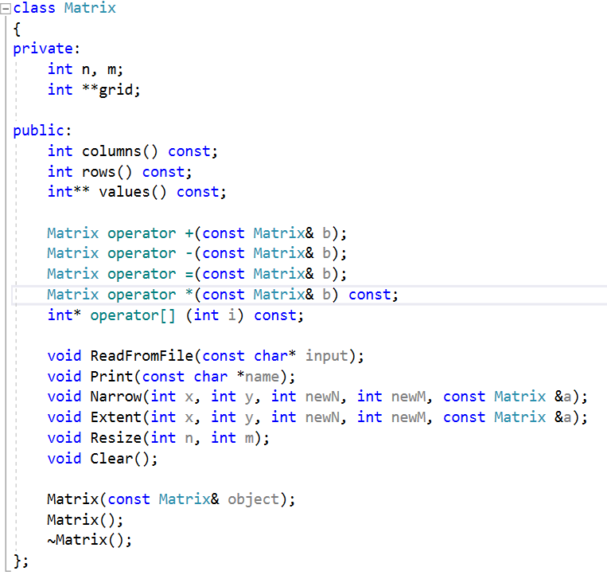

* void Narrow(int x, int y, int newN, int newM, const Matrix &a) – змінює розмір даної матриці на newN, newM(newN < a.n && newM < a.m) та записує дані з матриці a з області (x,y)…(x+newN,y+newM)
* void Extent(int x, int y, int newN, int newM, const Matrix &a) – змінює розмір даної матриці на newN, newM(newN > a.n && newM > a.m) та записує дані з матриці a з області (x,y)…(x+newN,y+newM)
* class Strassen – статичний клас для C#(клас зі статичними методами для С++) містить методи, які необхідні для реалізації алгоритму Штрасена на класі Matrix.

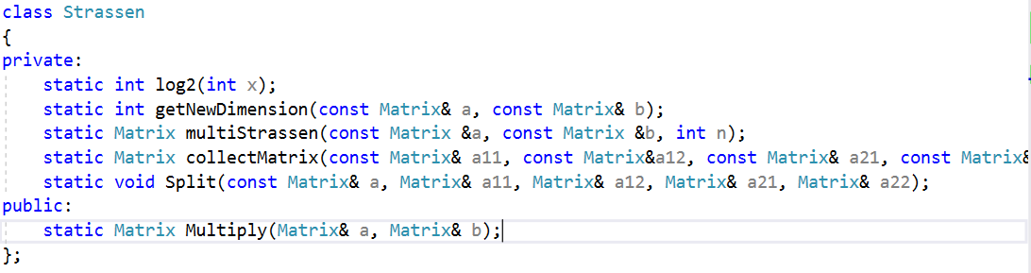

* static int log2(int x);
* static int getNewDimension(const Matrix& a, const Matrix& b); -два ці методи визначають новий розмір вихідної матриці, так щоб сторони стали квадратними та містили дану матрицю
* static Matrix Multiply(Matrix& a, Matrix& b); - метод, що викликається для визначення нових розмірів матриць a,b та запуску основної рекурсивної функції добутку двох матриць.
* static void Split(const Matrix& a, Matrix& a11, Matrix& a12, Matrix& a21, Matrix& a22); - розділяє квадратну матрицю a розміром n на 4(a11,a12,a21,a22) з розмірами n/2.
* static Matrix collectMatrix(const Matrix& a11, const Matrix&a12, const Matrix& a21, const Matrix& a22); - скомпоновує матриці(a11,a12,a21,a22) з розмірами n/2 в матрицю розміром n Та повертає дану матрицю
* static Matrix multiStrassen(const Matrix &a, const Matrix &b, int n); - ядро алгоритму Штрассена, містить розділення, компоновку та рекурсивні виклики.

1. Використані джерела:

<https://habr.com/post/313258/>

https://en.wikipedia.org/wiki/Strassen_algorithm